**Clasificación de información**

**para la toma de decisiones**

**Objetivos**

● Implementar estructuras jerárquicas y grafos para el manejo de información.

● Usar estructuras y punteros en C++ para la implementación de las estructuras de datos dinámicas.

**Definición**

El proyecto consiste en la clasificación de información, para dirigir campañas de ventas a posibles clientes interesados, además de optimizar las entregas de los pedidos.

**Información a clasificar**

Se debe contar con registros de información (opcional puede manejarse en un archivo) los cuales se clasificarán por sus valores en los diferentes datos, en un árbol de decisión. El usuario final puede escoger los atributos por el cual quiere que se clasifique la información y la cantidad de niveles.

Cada registro de información contiene:

|  |  |  |  |  |
| --- | --- | --- | --- | --- |
| **Nombre** | **Género** | **~~Edad~~** | **Dirección** | **Compra** |
| Ana | F | ~~22~~ | CQ | Zapatos |
| Carmen | F | ~~25~~ | CQ | Joyería |
| María | F | ~~25~~ | Zarcero | Tecnología |
| Carlos | M | ~~62~~ | CQ | Joyería |
| Manuel | M | ~~24~~ | Santa Clara | Tecnología |
| Cecilia | F | ~~53~~ | Fortuna | Zapatos |

El usuario final puede requerir la siguiente clasificación: compras, dirección, género y ~~edad~~;

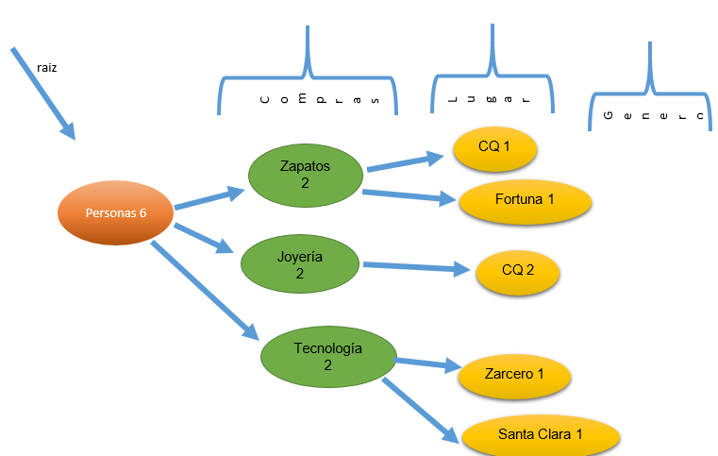

con el fin de enfocar el tipo de ventas, el distribuidor solo se va a enfocar en visitar los lugares donde exista más del 10 % de las personas. El programa debe mostrarle dos rutas, la primera visitando los lugares donde exista más población interesada a menos interesada y la segunda ruta debe ser la ruta más corta, entre los diferentes lugares; para esto debe construir una estructura grafo.

Para construir el grafo contará con registros con la siguiente información:

|  |  |  |  |  |
| --- | --- | --- | --- | --- |
| **Id** | **Origen** | **Destino** | **Distancia** | **Doble** |
| 1 | Santa Clara | Florencia | 6 km | true |
| 2 | Florencia | Platanar | 4 km | true |
| ... |  |  |  |  |

**Operaciones**

1. Generar la información estructurada con al menos 80 personas (cargar Datos).
2. Generar la información estructurada con al menos 15 vértices y 25 arcos (cargar Datos).
3. Debe existir la posibilidad de insertar nuevos datos de personas, vértices y arcos.
4. Debe existir la posibilidad de modificar los datos registrados de las personas y arcos.
5. Crear el árbol de decisión según la solicitud del usuario final.
6. Imprimir la información del árbol. Imprimir cada rama completa con el total de población y porcentaje correspondiente de cada nodo de la rama.

Por ejemplo: De las 100 personas registradas, 30 son mujeres, lo que corresponde a un 30% del total, de las cuales 15 tienen una edad entre 20 y 30 años, este corresponde al 50%, estas 15 son de Florencia, este corresponde al 100%, de las cuales 5 adquieren productos de tecnología, lo que corresponde a un 33.3%

1. Imprimir el grafo en amplitud y profundidad.
2. Imprimir la ruta visitando los lugares donde exista más población interesada a menos interesada, según una compra X.
3. Imprimir la ruta más corta, entre los diferentes lugares con más del 20% de la población.

**Documentación Externa**

* Portada.
* Descripción del problema.
* Solución del problema (la última solución, indique cuales son las estructuras utilizadas, diagrama de las estructuras (árboles, grafos, listas,...), lógica de cómo se trabajó para realizar el programa, como fue el recorrido utilizado para resolver cada una de las operaciones).
* Análisis de Resultados (Resultados finales, indique qué partes están completas, cuales defectuosos, y cuales no se realizaron y el porqué).
* Conclusiones con respecto al proyecto.
* Recomendaciones.

# **Documentación Interna**

* Fecha de inicio y Fecha última modificación.
* Descripción para cada estructura (clase) y su uso en el programa.
* Describir cada función e instrucciones dentro de estas.

# **Criterios de Evaluación**

* Aplicación – 75 pts.
* **Convención** Documentación interna– 5 pts.
* Documentación externa– 20 pts.

|  |  |  |  |
| --- | --- | --- | --- |
| **Aplicación** | **Puntos** | **Documentación** | **Puntos** |
| 1.Debe generar la información estructurada con al menos 80 personas. | 2 | Portada. | 1 |
| 2.Generar la información estructurada con al menos 15 vértices y 25 arcos (cargar Datos). | 2 | Descripción del problema. | 2 |
| 3.Debe existir la posibilidad de insertar nuevos datos de personas, vértices y arcos. | 3 | Solución del problema | 12 |
| 4.Debe existir la posibilidad de modificar los datos registrados de las personas y arcos. | 2 | Análisis de Resultados | 2 |
| 5.Crear el árbol de decisión según la solicitud del usuario final. | 10 | Conclusiones con respecto al proyecto. | 2 |
| 6. Imprimir la información del árbol. Imprimir cada rama completa con el total de población y porcentaje correspondiente de cada nodo de la rama. | 5 | Recomendaciones. | 1 |
| 7. Imprimir el grafo en amplitud y profundidad. | 2 | **Total** | 20 |
| 8.Imprimir la ruta visitando los lugares donde exista más población interesada a menos interesada, según una compra X. | 5 |  |  |
| 9.Imprimir la ruta más corta, entre los diferentes lugares con más del 20% de la población. | 5 |  |  |

|  |  |
| --- | --- |
| **Convención de c++** | **Puntos** |
| Comentarios | 3 |
| Declaraciones(solamente una declaración por línea, colocación) | 0.5 |
| Nomenclatura de los nombres de: estructuras, variables, métodos, etc | 0.5 |
| Estructura de las sentencias, tabulación | 1 |
| **Total** | **5** |